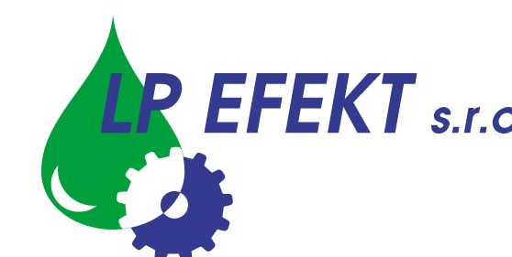

Obchodní list

Chemický přípravek LPU BV

K odstraňování karbonu
Použití:
Průmyslový prostředek se zvýšenou čisticí schopností pro plochy znečištěné tvrdým černým povlakem karbonu. Je velmi vhodný na čištění těchto materiálů - slitiny hořčíku, hliník a jeho slitiny, měď a její slitiny, ocel apod. Lze jej výhodně použít na odstraňování uvedených nánosů a nečistot např. z povrchů součástek leteckých a automobilových motorů.
Zpracování výrobku:
Nejvhodnější aplikací je ponor čištěného výrobku nebo materiálu do koncentrovaného přípravku. Na doplňování lázně je vhodné mít v rezervě množství cca 25 % celkového objemu lázně. Přípravek lze používat jak při normální, tak při zvýšené teplotě. Čím je vyšší teplota lázně, tím je účinek rychlejší. Přípravek lze zahřát až na teplotu 80 °C. Vyšší teplotu nedoporučujeme z bezpečnostních důvodů. Přípravek má bod vzplanutí cca 90°C.
Teplota (°C) | Doba expozice (hodiny)
25 | 24 až 72
80 | 2 až 8
Uvedenou dobu expozice je možné zkrátit i prodloužit. Záleží na stupni zakarbonování povrchu a tvrdosti, event. kompaktnosti karbonového povlaku. Oplach je vhodné provést vysokotlakým parním čištěním. Aplikaci lze provádět např. v ocelové (nerezové) vaně, nelze použít plastové nádoby. Čištěné součástky nesmějí obsahovat pryže nebo díly z plastů. Voda se do výrobku přidávat nesmí! Přidání vody je nežádoucí z důvodů možného korozního napadení čištěných výrobků. Přípravek obsahuje olej, který zabraňuje odparu.
Bezpečnost a hygiena při práci:
POKYNY PRO PRVNÍ POMOC
Všeobecné pokyny: dodržet pokyny pro práci s chemikáliemi, v případě zdravotních potíží vyhledat lékaře a poskytnout informace z bezpečnostního listu.
Při nadýchání: Odstranit zdroj expozice a zajistit přívod čerstvého vzduchu a vyhledat lékařskou pomoc.
Při styku s kůží: Okamžitě omýt vodou
Při zasažení očí: Okamžitě důkladně vypláchnout vodou a vyhledat lékařskou pomoc
Při požití: Při požití okamžitě vyhledejte lékařskou pomoc a ukažte tento obal nebo označení

Další údaje o první pomoci a ochraně zdraví při práci jsou uvedeny v bezpečnostním listu a na etiketě.
Balení, skladování, záruční doba:
Přípravek je balen v 30 l PP kanystrech. Skladovat v originálních dobře uzavřených
obalech, odděleně od silných kyselin a oxidantů, ve skladech odolávajícím rozpouštědlům. Chránit před povětrnostními vlivy. Neskladovat na přímém slunci ani v blízkosti zdrojů tepla. Doporučená teplota skladování +5 až +25 ºC.
Záruční doba je 24 měsíců od data výroby.

Nikdy nemíchat s jinými chemikáliemi !

Jen pro průmyslové použití !

Dodavatel:
LP EFEKT, s.r.o., Zahradní 121, 747 92 Háj ve Slezsku
Provozovna: Frýdecká 819, 739 32 Vratimov
e-mail: lpefekt@lpefekt.cz, www.lpefekt.cz,
mobil: 603 277 398, tel.: 596 541 194

